Школьная олимпиада по истории Санкт-Петербурга

2 класс

ФИ__________________________________ Класс_________________

1. Назовите дату основания Санкт-Петербурга _________________________

Кто основал? __________________________

1. Какая постройка в Петербурге самая первая? ________________________
2. Назовите здания Петербурга, украшенные высокими шпилями

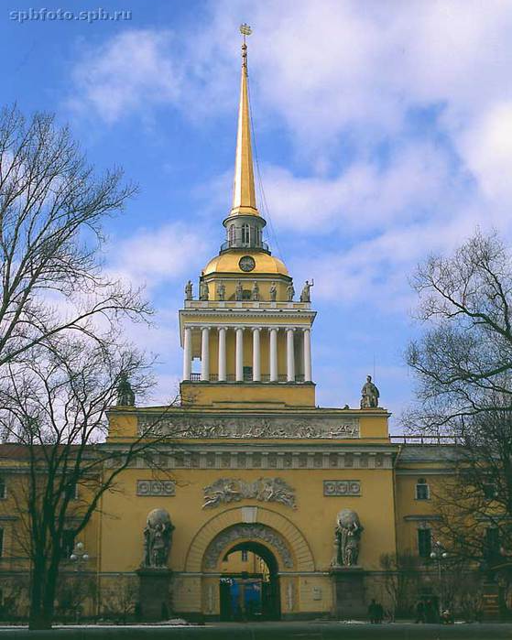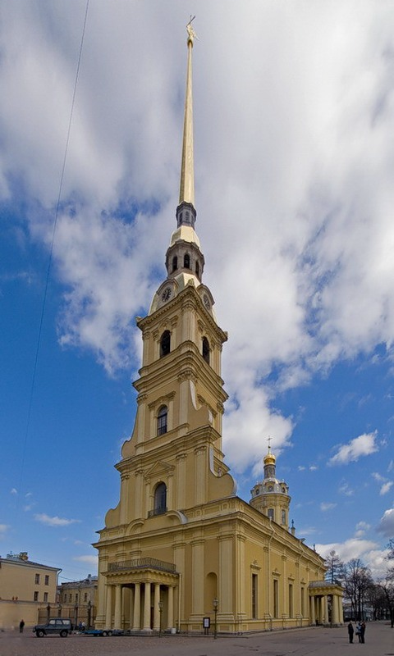

___________________________ __________________________

1. Назовите самые главные храмы города, увенчанные огромными куполами

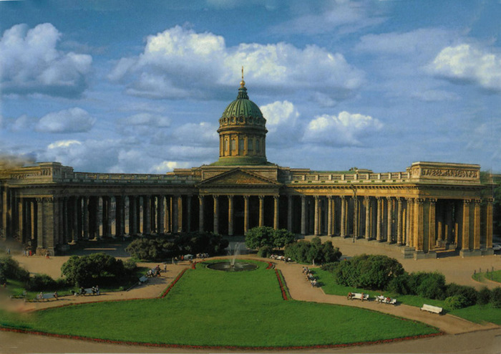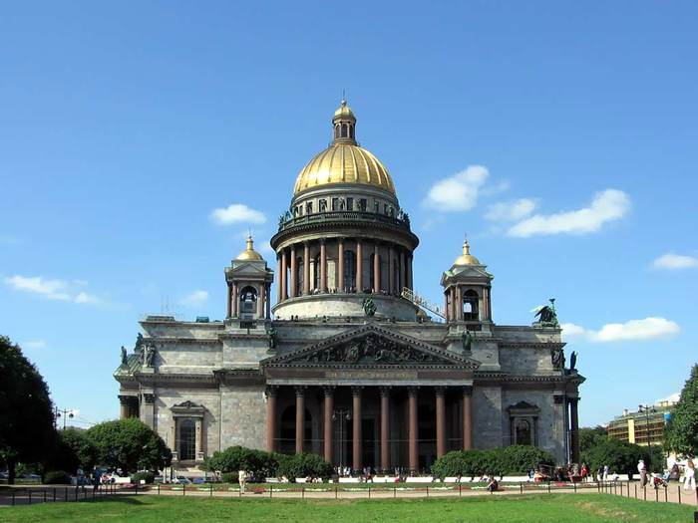

_________________________ ___________________________

1. Как называлась царская резиденция в Петербурге?____________________

Какой музей в ней расположен сейчас? _____________________________

1. Назовите известные вам реки Петербурга ____________________;

__________________; __________________.

1. Назовите самый большой остров Петербурга ________________________
2. Назовите центральные площади Петербурга

а) _________________________________________;

б) _________________________________________;

в) _________________________________________.

9. Назовите известные вам памятники в Петербурге

а) _________________________________________;

б) _________________________________________;

в) _________________________________________.

10. Назовите самую известную улицу в Петербурге _______________________

11. Назовите первый парк в Петербурге _________________________________

Кому в нём установлен памятник? __________________________________

12. Назовите известные вам дворцы в Петербурге

а) _________________________________________;

б) _________________________________________;

в) _________________________________________.

13. Назовите известные вам театры в Петербурге

а) _________________________________________;

б) _________________________________________;

в) _________________________________________.

14. Назовите известные вам музеи в Петербурге

а) _________________________________________;

б) _________________________________________;

в) _________________________________________.

15. Разгадайте кроссворд «Архитекторы Петербурга»

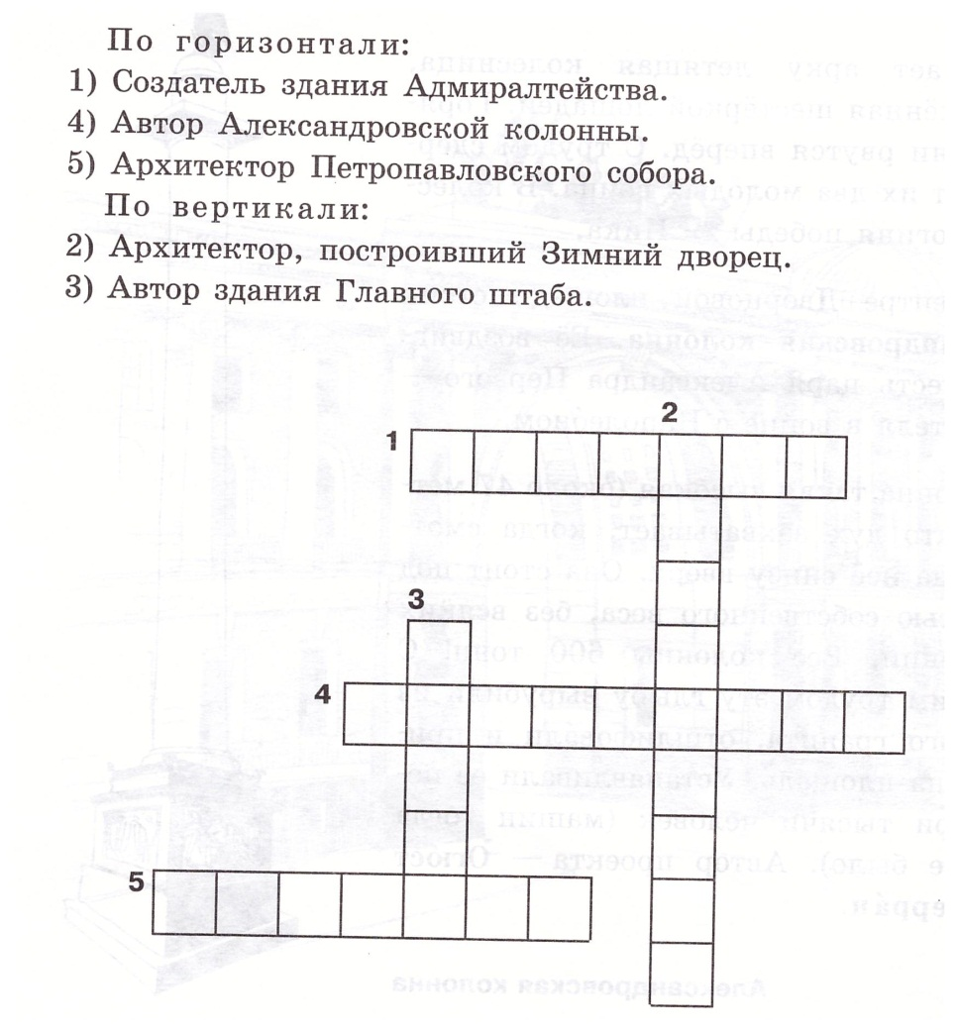

Литература:

1. Е.В.Дмитриева. Санкт-Петербург. Пособие по истории города, выпуск 1. Корона принт, 2010 г.
2. Е.А.Никонова. Первые прогулки по Петербургу. Паритет, 2012 г.